Использование ИКТ на уроках физики и не только

Здравствуйте коллеги. Я хочу рассказать вам сегодня о том, как я использую компьютер на уроках физики, ходя такой метод можно применять на уроке любого предмета. Одна из задач, которая стоит перед нами это научить ребенка работать с информацией (находить, сортировать, выделять самое главное) и в последствии свободно ориентироваться в ней (применять на практике, использовать в межпредметных связях).
Никому не секрет, что для некоторых учащихся даже работа со справочной печатной литературой вызывает затруднения. А современный мир диктует свои условия, чтобы стать успешным ребенку необходимо уметь работать с большим объёмом информации.
В формировании коммуникативной модели играет получение навыков работы с ПК. Получить такие навыки ученики могут на уроках информатики. Но к формированию потребности работы с ПК могут быть привлечены учителя «некомпьютерных» предметов.
Тогда мы должны создать такую ситуацию, когда у ученика возникнут собственные вопросы и задачи, которые он сможет решить с помощью ПК.
Владение компьютерными навыками позволяет провести нетрадиционный урок с использованием ПК. Во время таких занятий объяснение нового материала проходит более эффективно, так как демонстрация моделей, видеофрагментов, анимации или любого рода презентации позволяют создавать на экране яркие запоминающиеся динамические картинки физических явлений или опытов. На протяжении 6 лет я использую ПК на (некоторых) уроках физики. И хочу отметить, что организация учащихся на подобных занятиях высокая.
В процессе преподавания я выделила несколько способов использования ПК на уроках физики.
1. Использование компьютерных презентаций (сейчас практически все учителя хотя бы несколько раз, но использовали такой вид наглядности) презентации могут содержать материал, входящий в обязательный курс обучения, а также включать в себя и дополнительную информацию. Достаточно всего 2-3 минут, чтобы показать эффектную презентацию, которая позволит немного раздвинуть рамки учебного материала и расширить информационное пространство учеников. К созданию презентаций я иногда привлекаю учащихся. Это может быть тема выбранная самим учеником, или я предлагаю подготовить слайды к уроку для демонстрации новой темы, где ученик может выступить в роли преподавателя (конечно, весь процесс контролируется мной). Обычно такие уроки проходят очень успешно.

2. Использование компьютерных моделей и виртуальных лабораторий для демонстрации.
Компьютерные модели и анимации очень удобны в демонстрационном варианте при объяснении нового материала.

Анимации обычно идут со звуком, что облегчает труд учителя. Анимацию в любой момент можно остановить и дать дополнительные пояснения. Она показывают процесс, который в реальных условиях просмотреть невозможно.

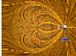

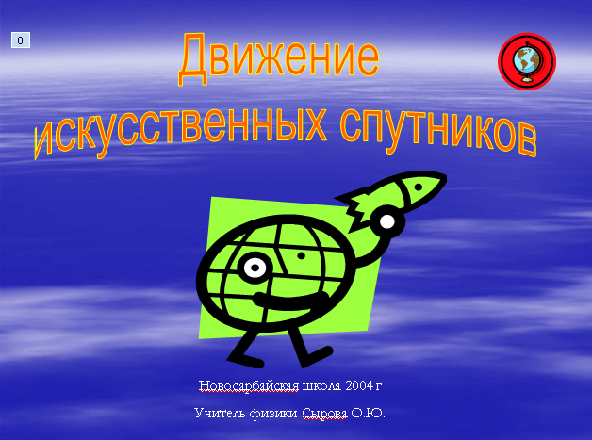

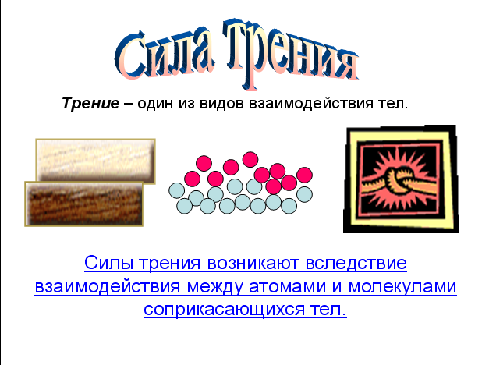

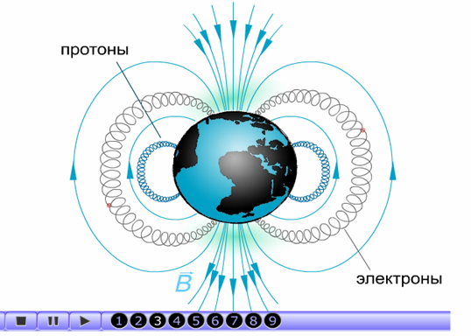

Модели позволяют одновременно с ходом экспериментов наблюдать построения соответствующих графических зависимостей. Это очень важно, так как учащиеся испытывают трудности при построении и чтении графиков.
Компьютерные модели позволяют не тратить лишнее время на математические расчеты, а включать в урок «мгновенный эксперимент», который способен быстро ответить на вопрос «Что будет, если…?»

В первых двух вариантах работы с ПК на уроках достаточно одного компьютера в классе, но всё же желательно ещё проектор и экран.

3. Решение задач с последующей компьютерной проверкой.
Здесь я учащимся предлагаю ряд индивидуальных задач, правильность решения которых они могут проверить, поставив соответствующий эксперимент на компьютерной модели. Вот тут то и происходит то, о чем я говорила ранее, что такая работа усиливает познавательный интерес учащихся. Проверив свои ответы на ПК дети сами начинают придумывать задачи и решать их, или предлагают решить их своим одноклассникам. Чем не урок – исследование?

4. Компьютерная лабораторная работа.
Для проведения такого урока разрабатывается раздаточные материалы (по возможности индивидуальный). Задания в бланках лабораторных работ располагаются по мере возрастания их сложности. Вначале идут простые задания ознакомительного характера, и экспериментальные задачи, затем расчетные задачи на базовом уровне и более сложные. Результаты экспериментальной части заносятся в таблицу.
При такой работе учащиеся выбирают удобный для них темп работы, ничего страшного, если одни ученики сделают меньше других, главное чтобы каждый получил удовлетворение от первоначальной «исследовательской работы».

5. Проведение контроля знаний учащихся с использованием ПК
Использование школьной медиатеки, например:
«Подготовка к ЕГЭ»
Ресурсы Интернет
Работа с программной оболочки MOODLE СФ МГПУ ЛАБОРАТОРИЯ ИНФОРМАЦИОННЫХ СРЕДСТВ ОБУЧЕНИЯ.
Оценка эффективности применения ПК на уроках. Как и у любом методике
«+»
- Удобная демонстрация видеоматериала
- Выработка навыков выбора условий эксперимента, установка параметров опытов.
- Работа с информацией
- Самоподготовка
- Самоконтроль
- Помощь в работе учителя
«-»
- Все должно быть в меру. Нельзя использовать слишком долгие компьютерные презентации. Необходимо правильную подбирать цветовую гамму при создании презентации.
- Большая первичная подготовка к уроку
- Не заменит реальный опыт
- Техническое оснащение

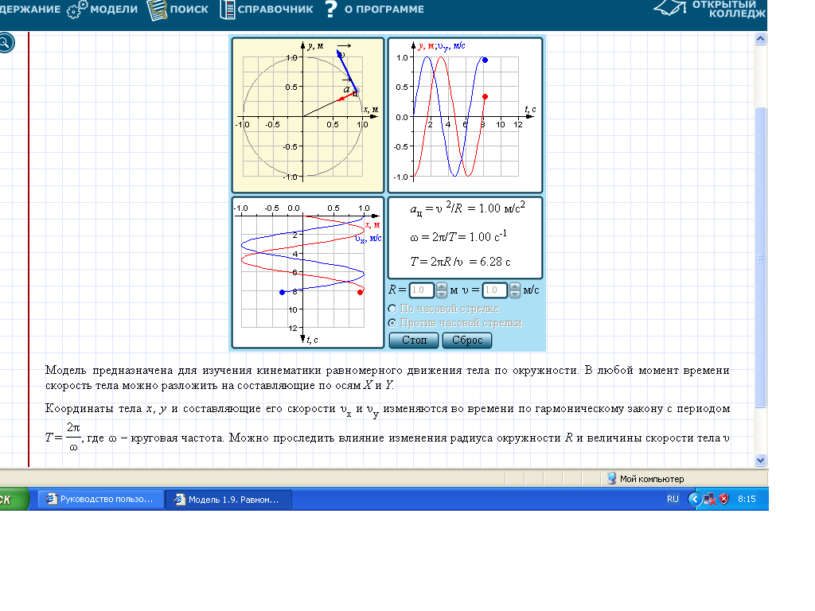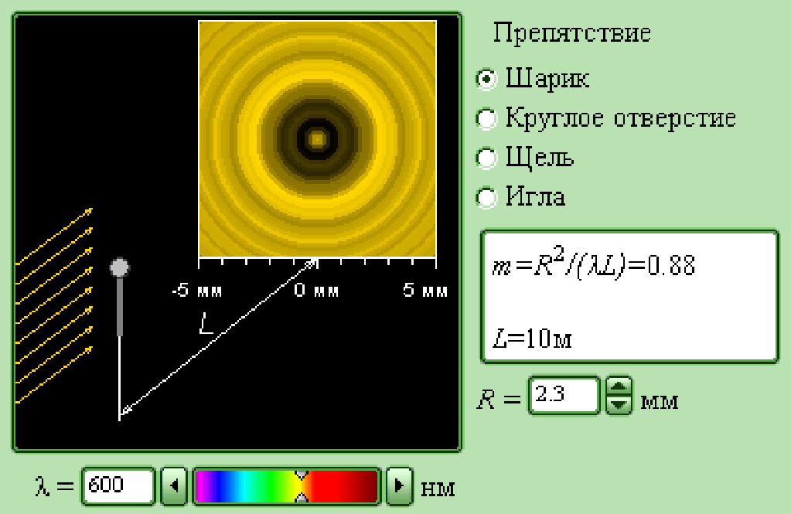

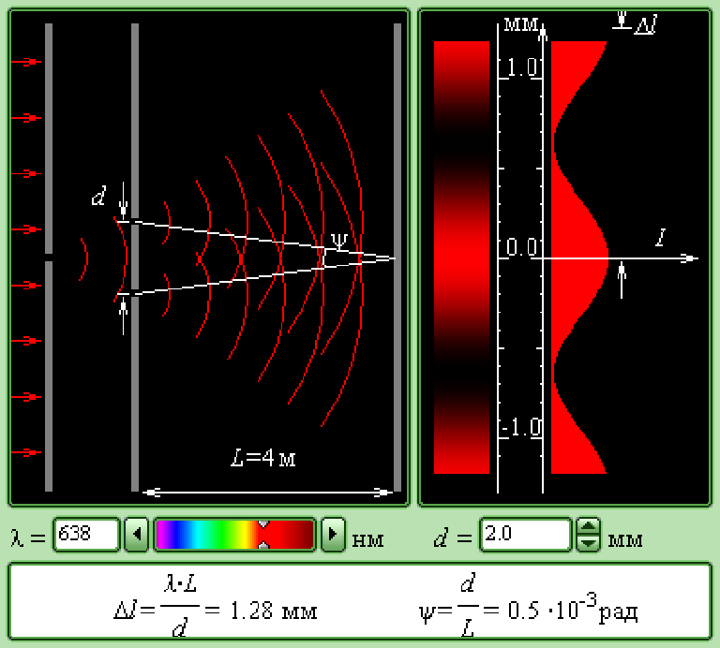

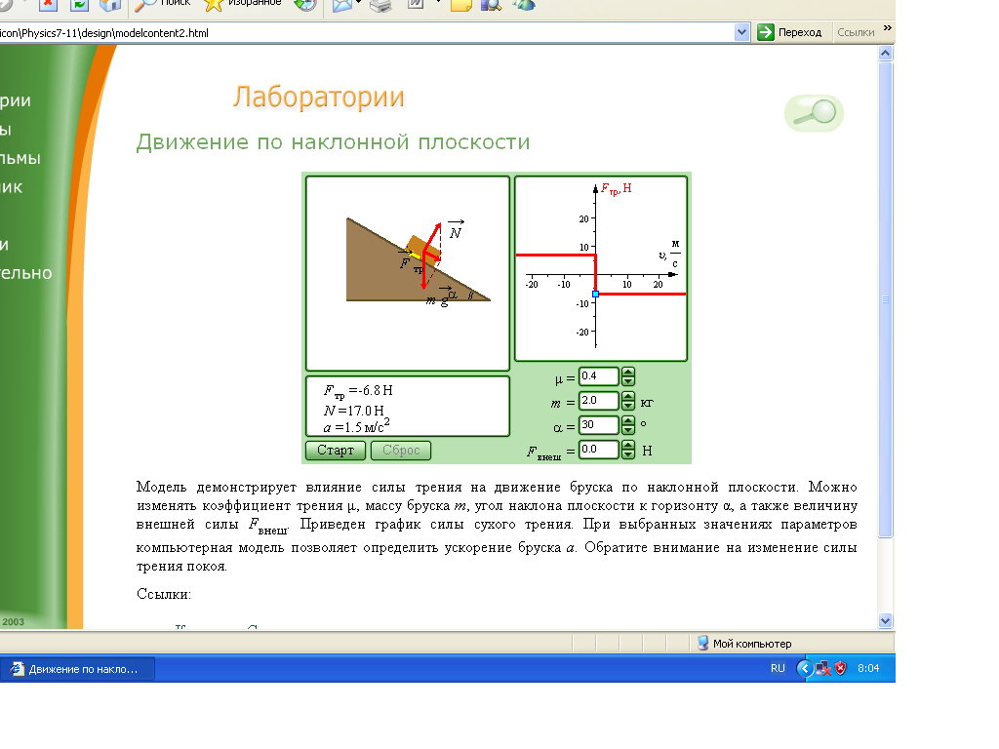
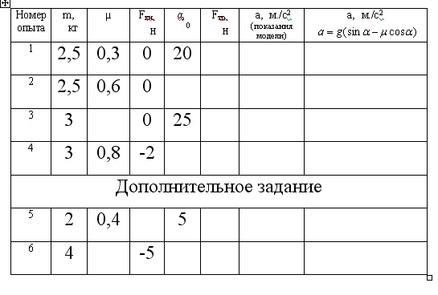

На уроках я использую программное обеспечение:
«Открытая физика версия 2,5» - ООО «Физикон»
«Электронные уроки и тесты. Физика в школе»;
«Видеозадачник по физике» - Казанский государственный университет;
«1С: Репетитор. Физика 1,5» - фирмы «1С»;
«1С:Школа. Физика, 7-11 классы. Библиотека наглядных пособий» -фирмы «1С»

